**Příloha č. 1 k Obecně závazné vyhlášce obce Mokrá-Horákov, kterou se stanovují pravidla pro pohyb psů na veřejném prostranství v obci Mokrá-Horákov a vymezují prostory pro pohyb psů pouze na vodítku**

**Prostor okolo nákupního střediska a restaurace na sídlišti v Mokré**

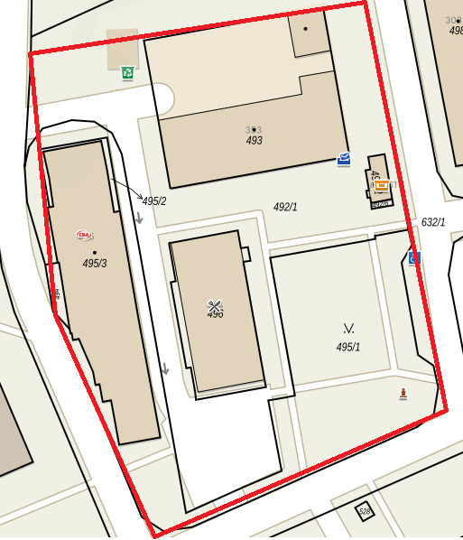

**Prostor před Základní školou Mokrá-Horákov, pozemek parc. č. 658 v k.ú. Mokrá u Brna**

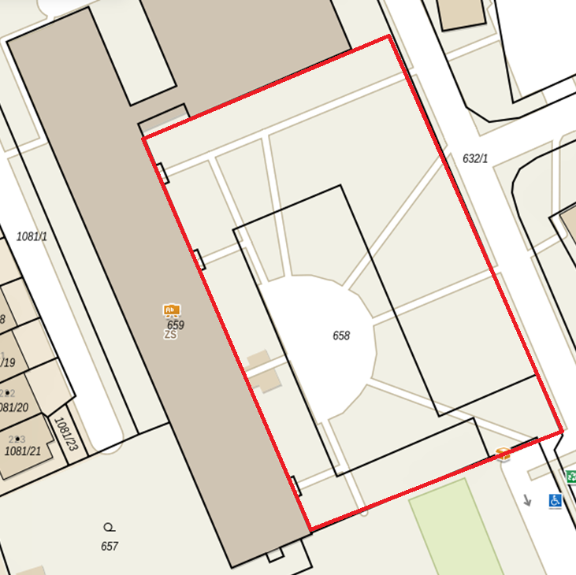

**Prostor u vstupů do Mateřské školy Mokrá-Horákov, pracoviště v Mokré**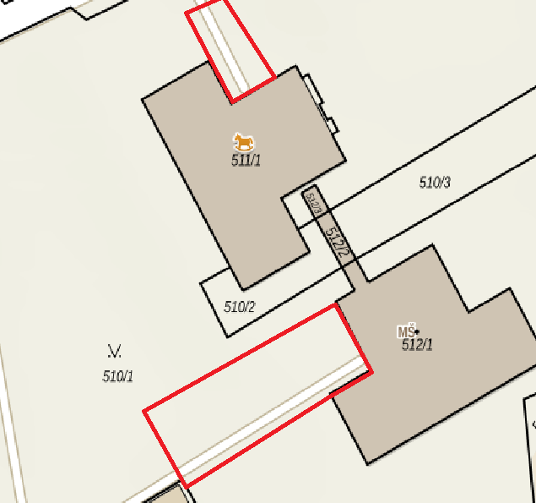

**Prostor u vstupu do Mateřské školy Mokrá-Horákov, pracoviště v Mokré**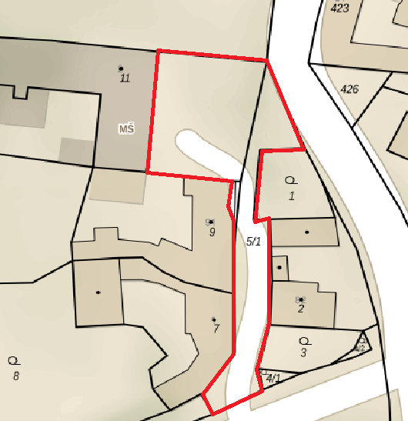

**Prostor před zdravotním střediskem v Mokré**